
让效率倍增—工作计划与时间管理
培训背景：
假如公司年初制定目标计划达成率为100%，结果到年终执行结果：公司高层完成80%，中层完成80%，基层完成80%，最后公司整体完成多少？答案是51.2%！这就是目标推行不力的严重后果！
京东的刘强东，在一次会议上，刚刚宣布了公司的目标，就有一高管抗议目标太难无法完成，刘强东直接怒斥：公司请你来是要完成目标的，我想听到的是如何完成目标，不是来听你来如何找理由的！故，无论是华为、阿里，还是京东，如果一个企业没有强力的目标管理推行体系，将很难在强手如林的市场竞争环境中生存、发展和壮大！
1954年，现代管理学之父彼得.德鲁克在《管理的实践》一书中首次提出了目标管理(MBO)的概念，对二战后西方世界经济的恢复起到了巨大的推进作用，目标管理亦称“管理中的管理”。
三分战略，七分执行。人在职场，我们是否经常见到这样的景象---
1)有人每天忙忙碌碌，却总感觉时间不够用，工作做不完？
2)有人每天气定神闲，很少加班，工作却有条不紊，井井有条？
3)有人做事总是习惯性拖延，慢上半拍，不到最后一刻决不完成？
看到以上种种，不禁要问：时间都去哪儿了？时间是世界上最充分的资源，每个人都拥有24小时的一天，然而时间又是世界上最稀缺的资源，每个人只能拥有24小时的一天。同样的24小时，有人成就斐然，有人收获无几，原因何在？著名数学家华罗庚曾说：“凡是在事业上有所成就的人，无一不是利用时间的能手”!
美国理学大师彼得.杜拉克说：“时间是最为宝贵的资源，如果我们不能管理时间便什么都不能管理”!金钱用完了，还可获取，而时间用完了，生命即结束了。 其实，时间管理，就是你自己生命的管理！
如果您刚好这方面的困惑，欢迎我们一起来探讨和研究这个话题吧！
课程收益：
1、目标制定不跑偏 – 五个原则：遵循SMART原则
2、目标制定保平衡 – 明确意义：生命目标平衡轮
3、计划制定按工具 – 一个工具：OGSM制定工具
4、轻重缓急有方法 – 四个象限：时间的4D管理法
5、日事日毕按重点 – 六点优先：六点优先工作制
6、大事小事无遗漏 – 把事做完：GTD时间管理法
授课对象：
企业基、中、高层管理干部
课程提纲：
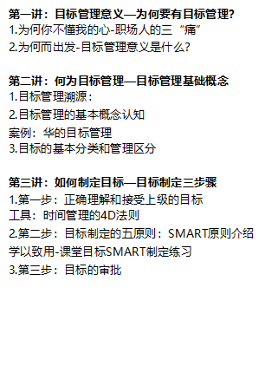 | 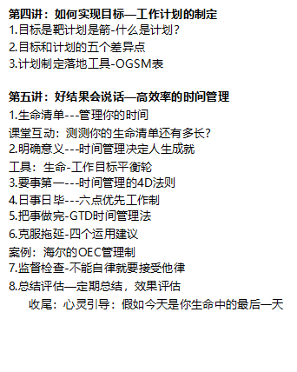
培训讲师：朱老师
